**Пояснительная записка**

**Игра «Digger»**

**Краткое описание**

Игра «Digger» частично повторяет популярную в прошлом игру «Digger». Основной персонаж игры – диггер, подземный житель. Он может двигаться под замлей, уничтожая кусочки земли , может собирать золото . Если он «уронит вниз» мешок с монетами , то тот после падения превратится в золото и диггер также сможет его собрать. Под землей кроме диггера еще живут монстры . От монстров нужно убегать, при столкновении с монстром диггер погибает и игра заканчивается. Диггер также может погибнуть, если на него упадет мешок с монетами. Поэтому, чтобы «уронить вниз» мешок с монетами нужно прокопать землю под мешком, встав в клетку, которая находится сразу под мешком, после чего быстро уйти в сторону, чтобы мешок, который будет падать по свободным клетками поя вниз не задавил игрока. Важно также, что падающий мешок может убить не только игрока, но и монстра. Этим можно пользоваться, чтобы избавляться от монстров. Для перехода на следующий уровень нужно воспользоваться дверью . Но! Дверь «работает» только в том случае, когда все золото на уровне собрано, в том числе и то золото, которое находилось в мешках!

В игре 5 уровней, увеличивающейся сложности. Уровни каждый раз генерируются случайным образом. По мере увеличения уровня возрастает размер поля, количество золота и интеллектуальный уровень монстров. На последних уровнях монстры осваивают «поиск в ширину» и начинают охотиться за игроком, двигаясь по кратчайшему пути. Очки в игре начисляются за уничтожение земли (по 1 баллу за клетку), за золото (по 100 баллов за золото) и за уничтожение монстров (по 500 баллов за монстра). Если диггер погиб в схватке с монстром или с падающим мешком, то игра заканчивается. Игрок выигрывает, когда смог уцелеть после того, как собрал золото на всех 5 уровнях.

Пример уровня приведен на рисунке ниже. В начале уровня игрок обычно «изолирован» от монстров землей. Однако по мере сбора золота игрок вынужден приближаться к монстрам. Поиск путей ухода от монстров и способов «задавить» монстра мешком делает игру активной и увлекательной.

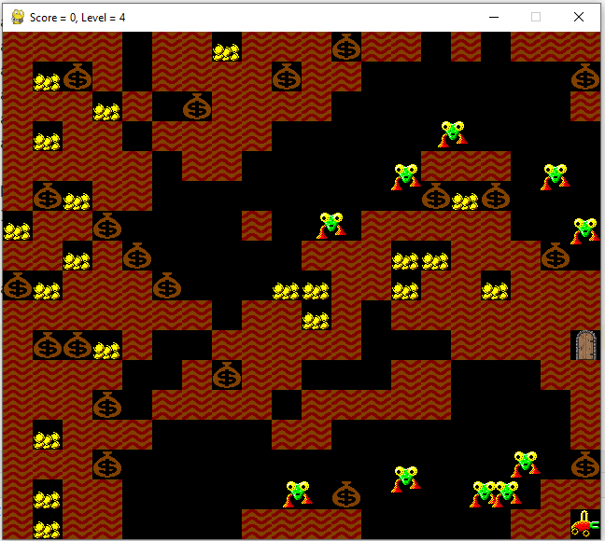

Для расширения возможностей игры в будущем можно:

- создать рейтинговую таблицу игроков;

- запоминать последний уровень игрока и давать ему возможность начать игру именно с этого уровня, а не с самого начала;

- превращать постоянное нажатие клавиши, как много отдельных ее нажатий;

- сделать интерактивной сцену начала игры, давая игроку выбрать сложность игры и другие ее параметры.

Игра получилась не совсем такая, как ретро-игра «Диггер». Играть в нее не скучно, т.к. уровни всякий раз генерируются случайно. Монстры придают игре азарт.

Для запуска игры используйте файл digger.py